別紙３

様式例　活動報告書

実績報告　別記第２号様式　別紙２の

テーマごとに作成してください。

とうきょう すくわくプログラム活動報告書

|  |  |
| --- | --- |
| 幼稚園番号 | 2772418 |
| 園名 | 八王子幼稚園 |

１．活動のテーマ

＜テーマ＞

自然で遊ぼう

＜テーマの設定理由＞

元々自由遊びの中で、春には園庭で虫探しをする子どもたちの姿が多く見られていた。年長児はビオトープのめだかの世話を楽しんでしたり、年中児は虫が好きな子どもが多く、虫の絵を描いたり、製作したりしていた。年少児もダンゴ虫を飼い、レゴブロックや割り箸でダンゴ虫の迷路を作る姿も姿も見られ、全学年が園庭の自然に興味を持っていたのでテーマとして設定した。

２．活動スケジュール

2024年５月　園庭で虫さがしやビオトープの管理を楽しむ（通年）

　　　 ７月　年中・年長組ニジマス養魚場へ遠足

　　　10月　年少組　ダンゴ虫の飼育

　　　　　　 年中、年長組　動物園（昆虫館）遠足

　　　12月　年中組　劇遊び「虫ランド」練習

2025年１月　年中組　劇遊び本番

３．探究活動の実践

＜活動の内容＞

・活動のために準備した素材や道具、環境の設定

・飼育ケースを多めに置いたり、虫取り網、虫メガネを自由に使えるようにしておく。

・より興味を持った子どもたちが観察できるように電子顕微鏡を各クラスに置く。

・図鑑も用意し、虫の生態にも興味が深まるようにした。

・親しみを感じた虫や生き物を世話したり、スケッチしたり、迷路を作ったりできるように、子どもの興味関心に基づいて、水槽のゴミ取りネットやスケッチブック、割り箸などを使える場所に出しておく。

４．振り返り

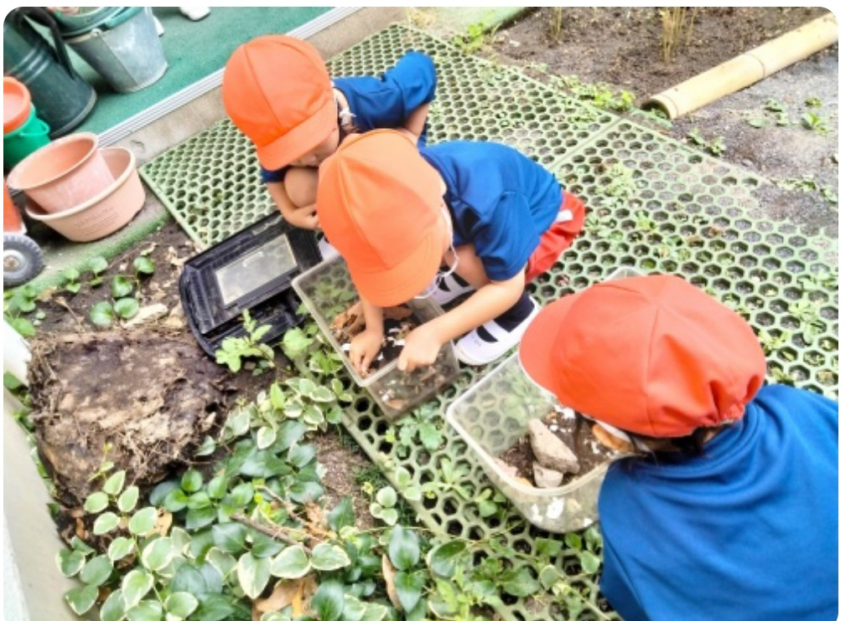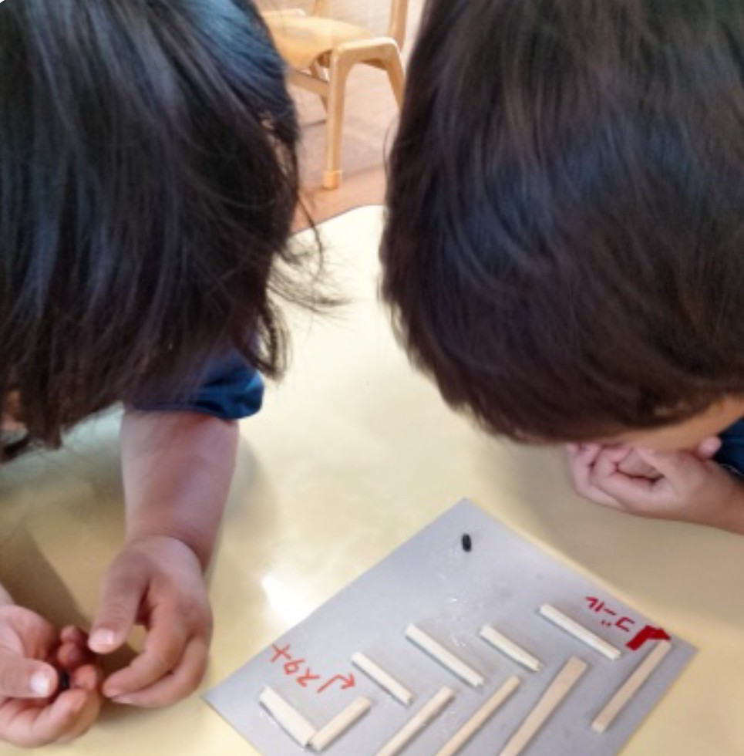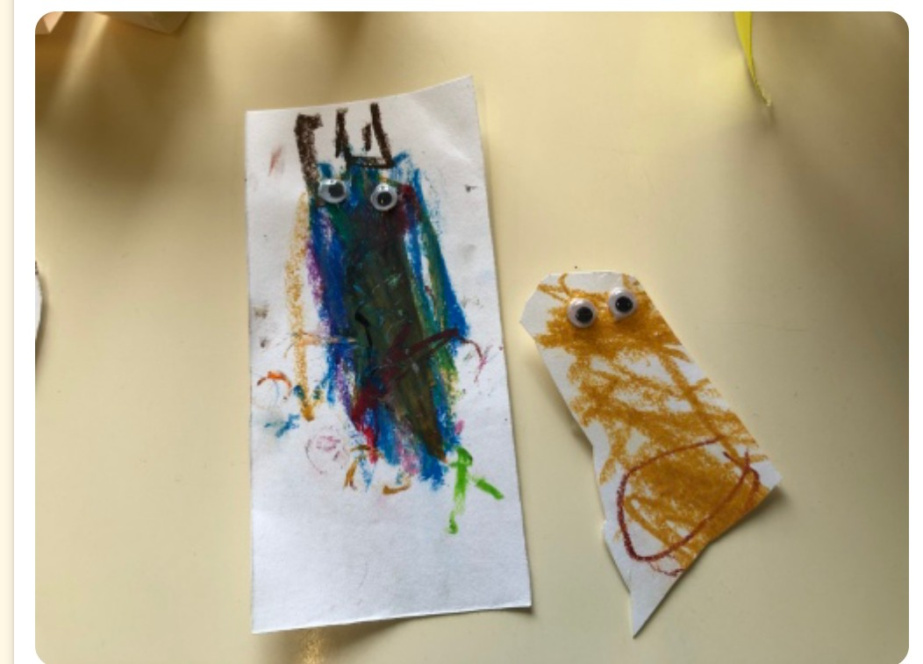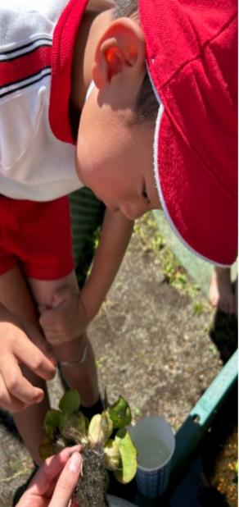

＜振り返りによって得た先生の気づき＞

・虫や生き物への興味は「飼いたい」「世話をしたい」という思いに繋がることが多かったが、世話をしたり飼うことに関してもっと子ども主体で動けるような環境設定があると良かった。（子どもが扱いやすい虫かご、年少児でもわかりやすい図鑑など）

・電子顕微鏡の取り扱いが意外と難しく、年長児でないと扱いにくかった。ただし教師が扱い、タブレットなどで子どもたちに画像を共有する機会を持つことはできた。高倍率の虫メガネは年少児でも扱いやすく、植物の細部まで見ることもでき、今後も子どもたちの興味関心を広げることのできる道具として使っていきたい。

・観察や飼育だけではなく、スケッチ、製作することで、イメージをアウトプットすることができ、虫を自分の身体で表現する活動（劇遊び）にも繋がった。